IStar读写校准信息帮助手册
2024/01/03

Rev 1.0
Document Control Log

Version | Date | Change Owner | Change Summary
1.0 | 2024/01/03 | Ni-Jiajie | Creatation

目录
IStar读写校准信息帮助手册 1
1. 读取校准信息 3
2. 写入校准信息 5

读取校准信息
- 进入维护模式，点击“校准”按钮；
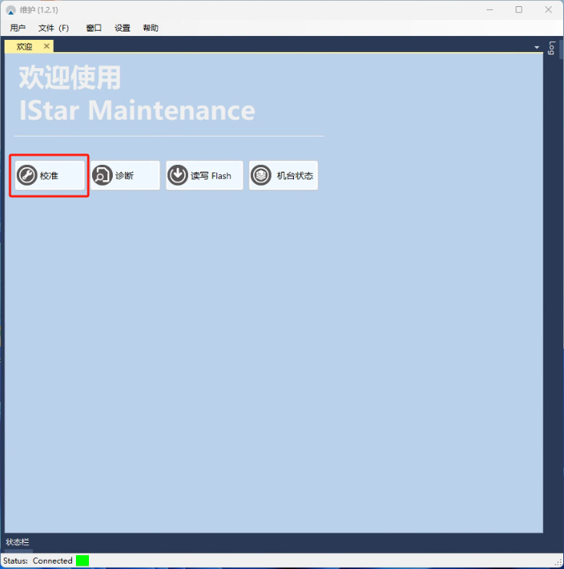
- 选择需要读取校准信息的对应机台后，点击“校准Flahs”按钮。（若未选择机台，默认读取Chassis 0内的数据）；
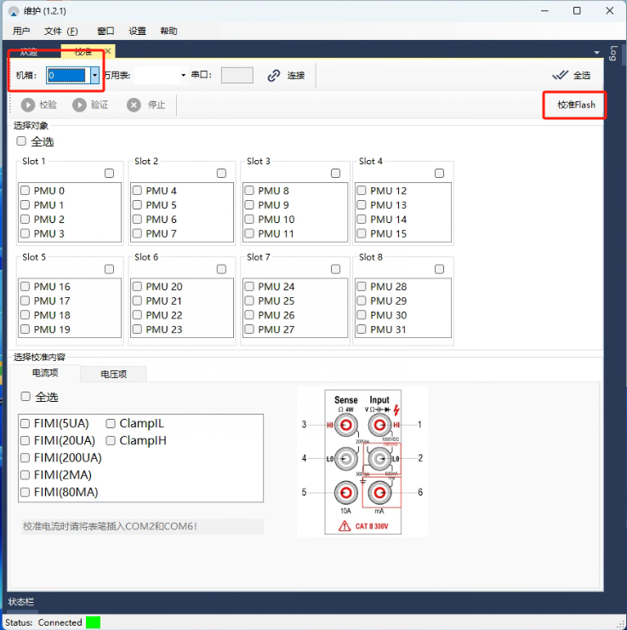
- 打开校准信息面板后，对应机台的校准信息会显示在面板上；
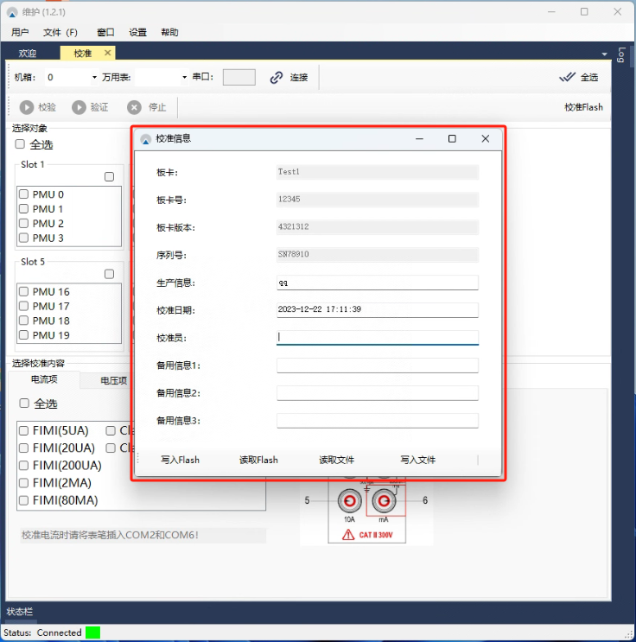

写入校准信息
- 同读取校准信息步骤打开“校准信息面板”；
- 为了防止客户私自修改板卡信息，此时面板中的“板卡”，“板卡号”，“板卡版本”和“序列号”为只读状态，为生产填入对应信息设置了解锁只读状态的后门；
- 打开后门方法（重要请勿泄露）：以1-2-1-3-1-4的顺序点击图中标示的文本区域；
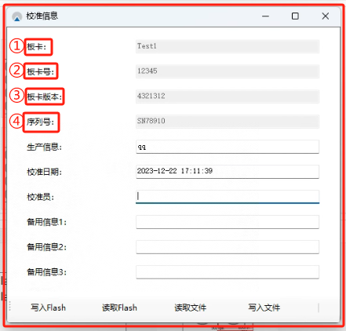
- 打开后门后，解锁只读状态，所有校准信息均可填写，填写相关校准信息后点击“写入Flahs”按钮，弹出“写入成功”的弹窗即可完成校准信息的录入。
